В московских парках пройдут выставки под открытым небом
19.03.2021

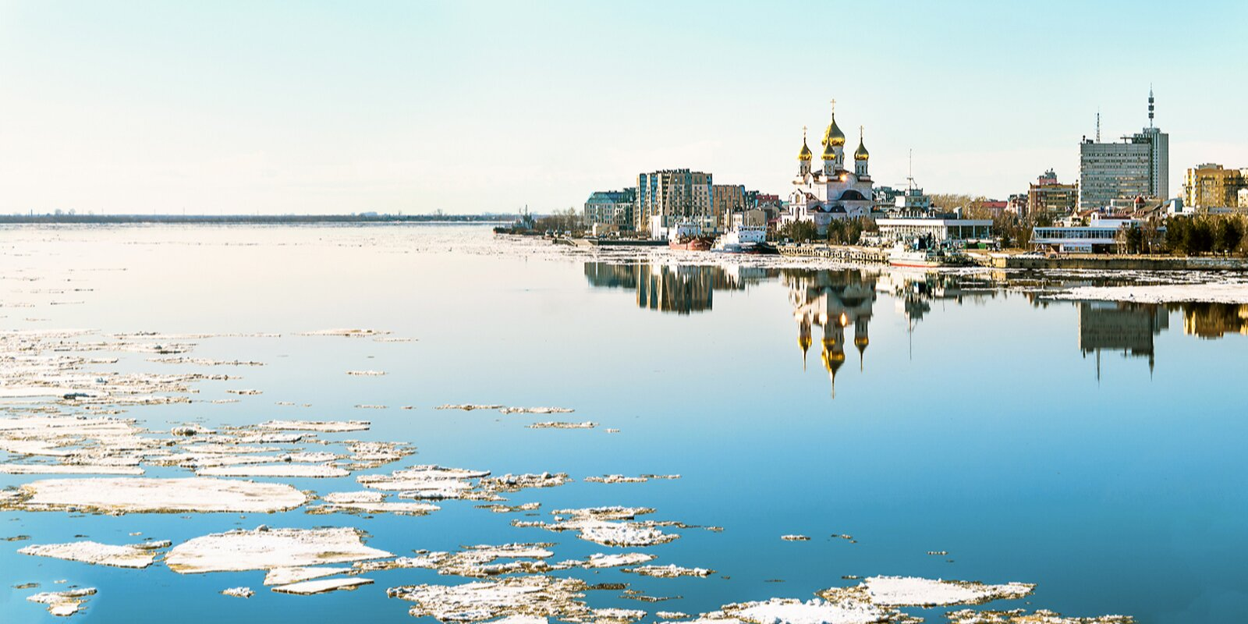
В столичных парках в течение всей весны будут работать фотовыставки. На ней представят работы, которые посвящены природе, путешествиям, истории, археологии и архитектуре.

Парки, подведомственные Департаменту культуры города Москвы, предлагают совместить культурный досуг и прогулки на свежем воздухе. В течение всей весны на территории 17 зон отдыха будут проводиться фотовыставки под открытым небом. Свои работы представят как именитые, так и молодые мастера фотоискусства. Гости парков смогут больше узнать о природном многообразии и красоте заповедных уголков страны, познакомиться с культурой и традициями жителей разных регионов. Кроме того, часть экспозиций будет посвящена архитектуре, археологии и истории.

В усадьбе Воронцово на территории Итальянского сада до 8 апреля будет идти другая фотовыставка Русского географического общества — «Природа в объятиях тумана». Посетители смогут совершить путешествие по России за считаные минуты. Они увидят труднодоступные уголки природы, насладятся завораживающими пейзажами, почувствуют особую атмосферу полей и лесов, величественных гор и скал нашей страны.
В Парке Горького 22 марта пройлет фотовыставка Русского географического общества «Крылатые соседи». Она приурочена к Международному дню птиц, который отмечается 1 апреля, и рассказывает о птицах, обитающих на территории России. Гости парка увидят, где гнездятся удод и мандаринка, как летает птица топорик и какой крик у большого кроншнепа. Также на этой выставке можно узнать, какие виды птиц находятся на грани исчезновения, а какие увеличивают свою популяцию. В экспозиции представлены снимки участников ежегодного фотоконкурса Русского географического общества «Самая красивая страна», посвященного охране окружающей среды и воспитанию бережного отношения к природе и животному миру, а в парке у Джамгаровского пруда до 30 апреля можно посетить еще одну фотовыставку Российского географического общества — «Исполинские горы, заповедные скалы».

Парк «Северное Тушино» приглашает на выставку «Весенний вояж». Тихий океан и чистые реки, озера и водопады, горы и леса, вулканы и горячие источники, богатый растительный и животный мир Сибири и востока России — все это запечатлено фотографом Даниилом Коржоновым. Гости выставки увидят пробуждение природы после зимы и вдохновятся первозданными ландшафтами Курильских островов, пейзажами одного из самых труднодоступных природных парков «Ергаки», а также багровыми красками заката над бескрайними просторами древнего озера Байкал. Выставка проходит на центральной площади парка до 4 апреля.

Ландшафтный парк «Митино» представляет фотовыставку Российского географического общества «Эти забавные животных». Посетители узнают, как живут звери в дикой природе. Выставка проходит на археологической площади парка до конца апреля.

В саду «Эрмитаж» до 11 апреля проходит фотовыставка «Путешествуйте дома. Весна». Экспозиция объединяет работы фотографов из разных регионов нашей страны — от Архангельской и Псковской областей до Красноярского края и Приморья. Гости увидят старинный Псков с его средневековыми памятниками истории и архитектуры, старейшее действующее судно России — колесный пароход «Н.В. Гоголь» в Архангельске, который готовится к весенней навигации, побывают на праздновании Масленицы в поселке Шушенское Красноярского края, окажутся в настоящих джунглях в Приморье, где с огромных кедров и тисов спускаются лианы. Каждый посетитель сможет составить свой собственный маршрут путешествия по стране. Фотостенды расположены рядом с театром «Новая опера».

Таганский парк вместе с Российским географическим обществом приглашает на фотовыставку «Заповедные территории России». Посетители увидят снимки, сделанные в государственных природных заповедниках. Гости познакомятся с уникальными ландшафтами нашей страны, редкими видами животных, растений, многие из которых занесены в Красную книгу. Выставка будет проходить с 1 по 30 апреля на центральной аллее парка.

До 18 апреля в парке «Северное Тушино» можно посетить фотовыставку Русского географического общества «Культура в лицах. Народы России». Камчатский край, Республика Башкортостан, Республика Карелия, Белгородская область, Алтай, Чеченская Республика, Ханты-Мансийский автономный округ, Омская область — в эти регионы отправились фотографы, чтобы рассказать о быте, культуре и традициях народов. Выставка работает возле Музея истории Военно-морского флота, у входа в парк со стороны улицы Свободы.

В сквере по Олонецкому проезду также проходит фотовыставка «Не только мама». Для фотографов позировали женщины, которые успешно совмещают работу и материнство. Среди них бортпроводники, библиотекари, фотографы, инженеры, работники сферы услуг и представители других профессий. Участницы поделились опытом и сложностями, с которыми сталкиваются современные работающие мамы. На выставке можно побывать до конца марта. Такая же экспозиция представлена в парке «Кузьминки». Она расположена в центральной части парка напротив сцены.

Посетители Бабушкинского парка до 30 апреля смогут познакомиться с фотовыставкой «Монеты славы». На стендах размещены памятные монеты с изображением спортивных мероприятий, выдающихся спортсменов и достижений, принесших им мировую известность. Выставка расположена рядом с танцплощадкой, у входа в парк со стороны улицы Менжинского.

Парк «Сокольники» предлагает посетить выставку «Сказки в стиле великих художников». На ней можно лучше узнать мир искусства через сюжеты любимых сказок. Например, увидеть иллюстрации к сказке «Три поросенка» в стиле Василия Кандинского или к «Дюймовочке» в стиле Марка Шагала. Работая над серией книг «Сказки в стиле великих художников», которые легли в основу выставки, молодые иллюстраторы вдохновлялись картинами Сальвадора Дали, Пабло Пикассо, Василия Сурикова, Бориса Кустодиева, Кузьмы Петрова-Водкина и других известных мастеров. Выставка будет проходить с 16 по 29 апреля рядом с Фонтанной площадью парка. Также выставку можно будет увидеть в этнографической деревне «Бибирево» с 1 по 30 апреля и в Гончаровском парке с 1 по 31 мая.

Парк «Ходынское поле» совместно с Московским государственным институтом культуры подготовил экспериментальный фотопроект студентов-третьекурсников. Начинающие фотохудожники представят свои работы, в которых тема цветов перекликается с модой 1960-х годов. Проект создаст весеннее настроение, подарит посетителям яркие краски, свежие эмоции и вдохновение. Фотовыставку можно посмотреть с 1 по 30 апреля.

В этнографической деревне «Бибирево» до конца марта будет проходить выставка «Странники в ночи». Ее автор — Иван Кузнецов, фотограф, журналист-международник, член Союза журналистов России и Международной федерации журналистов. Его снимки публикуются в международных изданиях. Ночные фотографии мировых достопримечательностей сопровождаются небольшими текстами сказок. Стенды фотовыставки расположены у входа в парк со стороны улицы Корнейчука. Увидеть ее можно до конца марта, а с 1 по 30 апреля она будет проходить на территории парка «Ангарские пруды» у пристани Большого Ангарского пруда.

В парке «Садовники» до 4 апреля открыта фотовыставка «Дом для банка». Это первый проект, позволяющий увидеть все многообразие и монументальность зданий, в которых в настоящее время располагаются учреждения Центрального банка Российской Федерации. Дома с многолетней историей и культурой являются памятниками федерального, регионального или местного значения. Выставка проходит на фонтанной площади рядом с лекторием. В зоне отдыха «Борисовские пруды» эту же выставку можно будет посмотреть до 10 апреля.

Адрес страницы: http://lomonosovsky.mos.ru/pressnews/detail/9797117.html
Управа Ломоносовского района города Москвы

